# JavaScript - Semaine 6 /6 – Séance 1/3

## Préambule

**Cette semaine est entièrement en BONUS !!! Ne faites ceci que si vous avez terminé tous les autres exercices !**

Il est possible d’envoyer des documents (image, pdf, ...) depuis un formulaire. Nous verrons ici comment envoyer des images vers notre site.

Consultez la théorie concernant l’envoi de document pour les exercices de cette semaine.

Vous avez des images d’exoplanètes sur MooVin si vous souhaitez avoir des images d’exoplanètes.

## Exercice 1 – Add Exoplanet with an image

Nous allons améliorer l’ajout d’une exoplanète afin de pouvoir envoyer éventuellement une image via le formulaire d’ajout.

Les étapes à réaliser sont :

1. Ajouter un input file au formulaire d’ajout
2. **Ajouter enctype="multipart/form-data" au formulaire d’ajout !**
3. Installer le module multer
4. Ajouter la configuration multer dans le contrôleur exoplanets.js (voir slides théorie)
   1. Enregistrer vos images dans /public/images/
5. Vérifier que votre ajout envoie bien le fichier -> il devrait arriver dans le répertoire donné à multer avec un nom aléatoire.
6. Appeler multer dans la route /exoplanets/add
   1. upload.single('image_exoplanet') par exemple
7. Afficher via console.log les informations multer
   1. req.file.path
   2. req.file.originalname
8. Si vous voyez correctement les informations, vous pouvez maintenant renommer le fichier image pour lui donner un nom plus évident
   1. Pour renommer utiliser fs.renameSync (voir théorie)
   2. Vous allez devoir construire un nom unique pour éviter qu’un nouvel ajout écrase le précédent
   3. Le nouveau nom de fichier ressemblera à ceci :
      1. 3-3-2022-8-44-42-Exoplanète1.png
      2. La date et heure, vous pouvez vous inspirer de l’exercice 01-1-Exo3-DateHeure
      3. Le nom du fichier original ensuite
9. Vérifier dans le répertoire que le fichier a bien été renommé avec son nouveau nom
10. Enregistrer le nouveau chemin dans la base de données
    1. Ajouter un champ image Varchar 255 NULL en base de données
    2. Le chemin ressemblera à “images/3-3-2022-8-44-42-Exoplanète1.png”
       1. Ceci permettra d’effectuer facilement l’affichage de cette image comme toutes celles faites jusqu’ici !

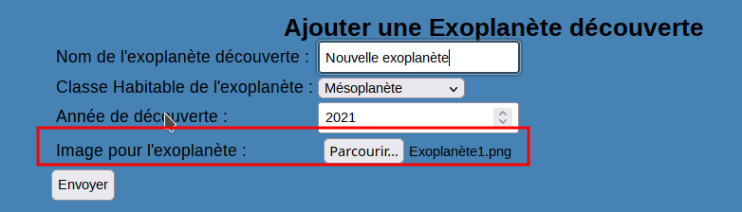

## Exercice 2 – Show Exoplanet with an image

Cet exercice est beaucoup plus simple que le précédent (si celui-ci a bien été réalisé). Ceci a pour but de vous convaincre que dans le traitement des images si l’ajout a bien été pensé, le reste est très simple !

Les étapes à réaliser sont :

1. Adapter la vue affichant le tableau des exoplanètes
   1. Ajouter une colonne image
   2. Afficher l’image

